学习新课标 赋能促成长 ——记音六小语文组集体备课活动


陈丽华
创建于2小时前
阅读 148
更新提醒
为深入践行新课标，实现教师课堂“质”的提升，促进教师专业化成长，12月5音六小学语文教研组教研活动如期举行。
本次教研活动的课例教研课，是由四年级语文教师陈丽华老师带领着四（1）班全体学生一起，研读《王戎不取道旁李》，跨越历史长河品幼年王戎之聪慧，学漫漫人生之勤思。
课前，语文组全体老师在教研组长王艳华老师的带领下，一起为陈丽华老师的课群策群力。
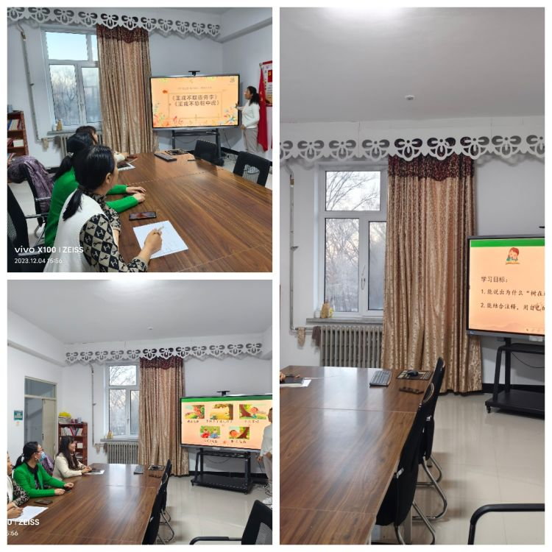
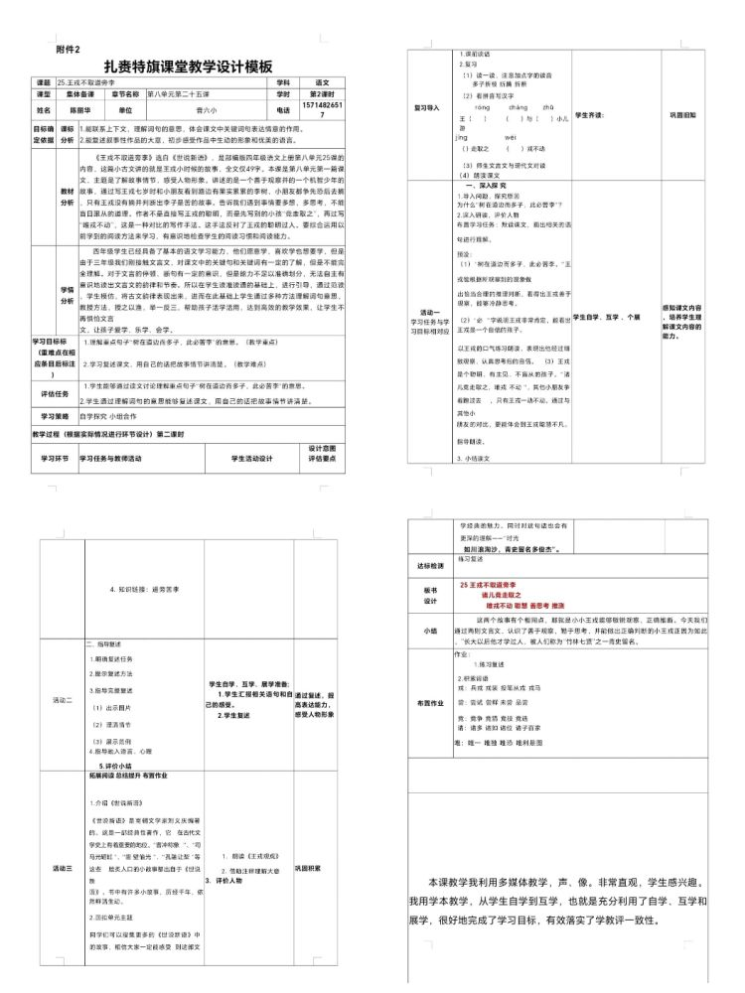
在大家共同的努力下，12月9日上午，陈丽华老师执教的《王戎不取道旁李》课文围绕结合注释理解课文内容，并用自己的话讲述故事这一重点进行教学，每个环节的教学都设计得非常合理巧妙，促学生能抓住重点，突出主题。在本课的教学中，陈老师运用多媒体教学手段，通过多种方式的朗读，实现了"以读为本”的教学模式，引领学生在朗读中感受语文的声音之美，在读中感悟、理解、交流。同时给与学生思维空间，这不仅调动了学生的学习积极性，也活跃了课堂气氛，并且也锻炼了学生们自主学习，探究的能力。并从“树在道边而多子，此必苦李”使学生从中领悟人物的品质。语文的艺术，也是情感的艺术。陈老师善于以情感人、以情育人，学生受到情感熏陶，获得思想启迪。
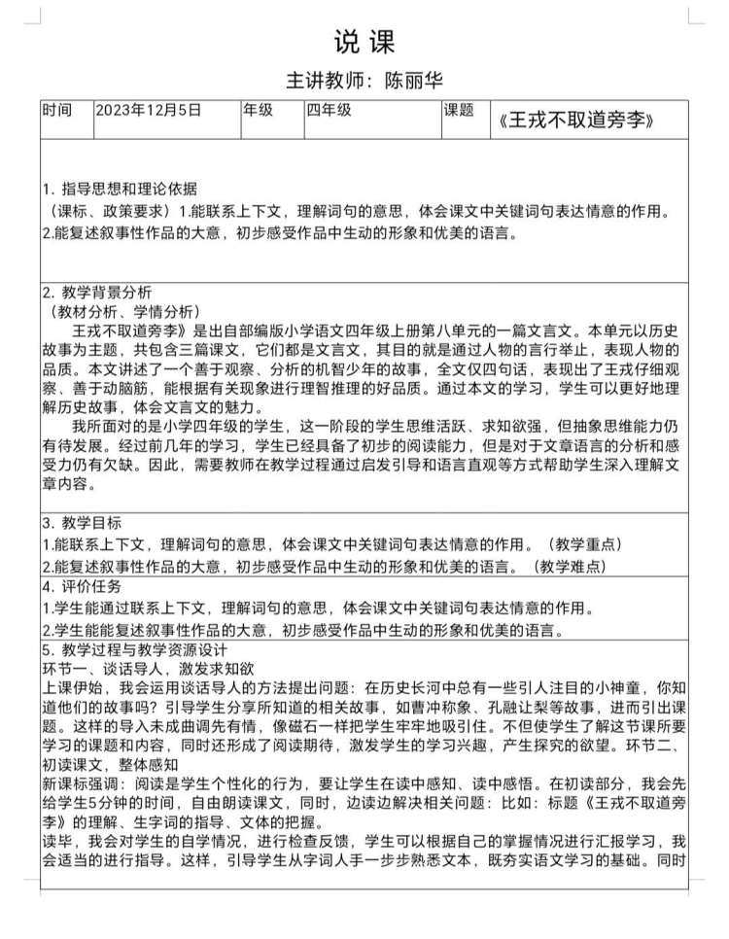
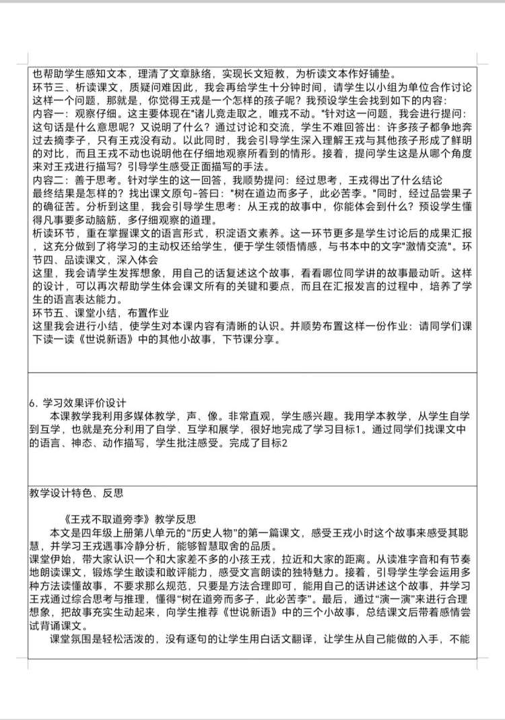
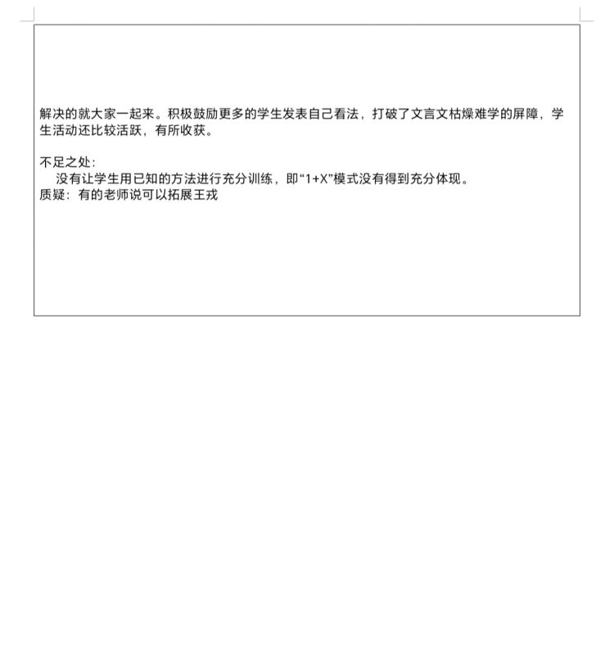
从词到句，从句到文，结合着注释和生动的画面，同学们仿佛来到情境中，感受体验着人物的语言、对话以及思维。
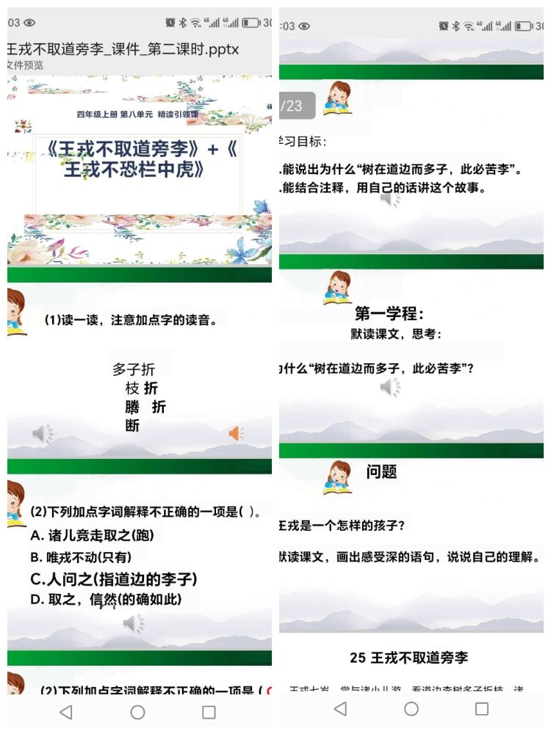
接着，她为同学们介绍了小古文的出处《世说新语》这部作品。随后，进入文本进行学习。最后的时间，同学们在作品的比较式阅读中表达了自己从本课所收获的启示与心得。
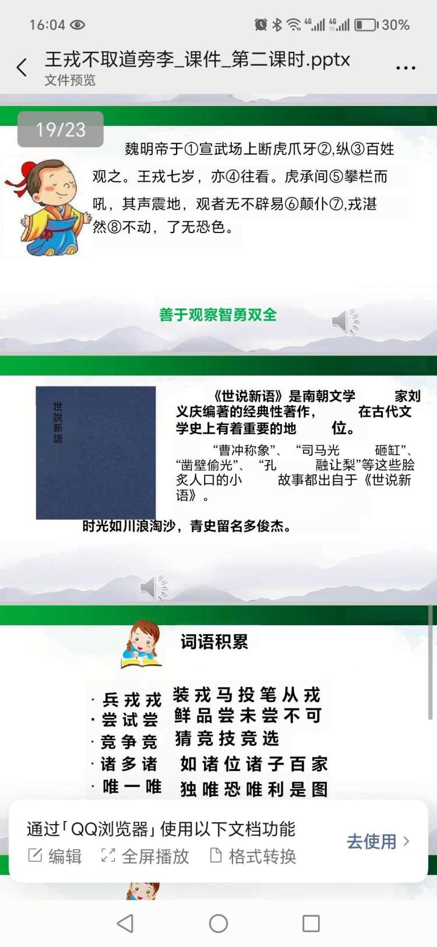
学习小古文后，陈老师鼓励学生用自己的话来讲讲故事，让学生讲所学知识内化，即时巩固。学生们畅所欲言，声情并茂。表演故事这一环节的设计，不仅让学生掌握这个小古文的意思，而且加深了学生对文本的理解，同时也丰富了人物形象，也将语言训练与文本联系起来。学生在表演中乐于表达，在表演过程中把自己对文本所蕴含的价值观的感情和体验表达出来。
张秀梅校长、干喜波主任和现场的众多老师一起观摩了展示课程，并给予了相应的指导和鼓励。听各位老师各抒己见，结合课堂亮点，肯定了陈老师先导后学，让学生多读多思的教学模式，学习支架多元化、各个环节自然衔接，落实单元语文要素，学生得以掌握和提升。
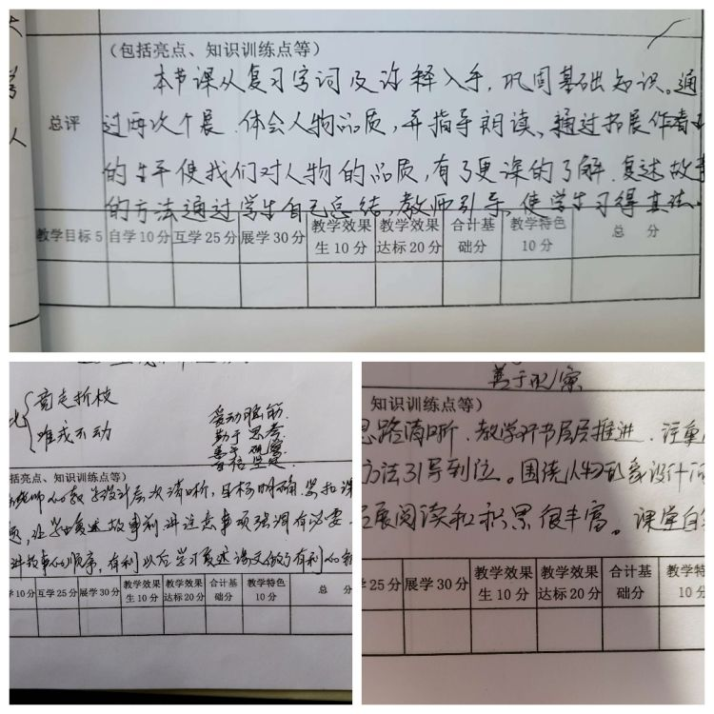
每一次教研活动都是一场思维的碰撞，一场精神的洗礼。教研路上，我们将不断地学习、反思，将凝聚的力量努力转化为成长的力量，一起追寻更美好的语文课堂。
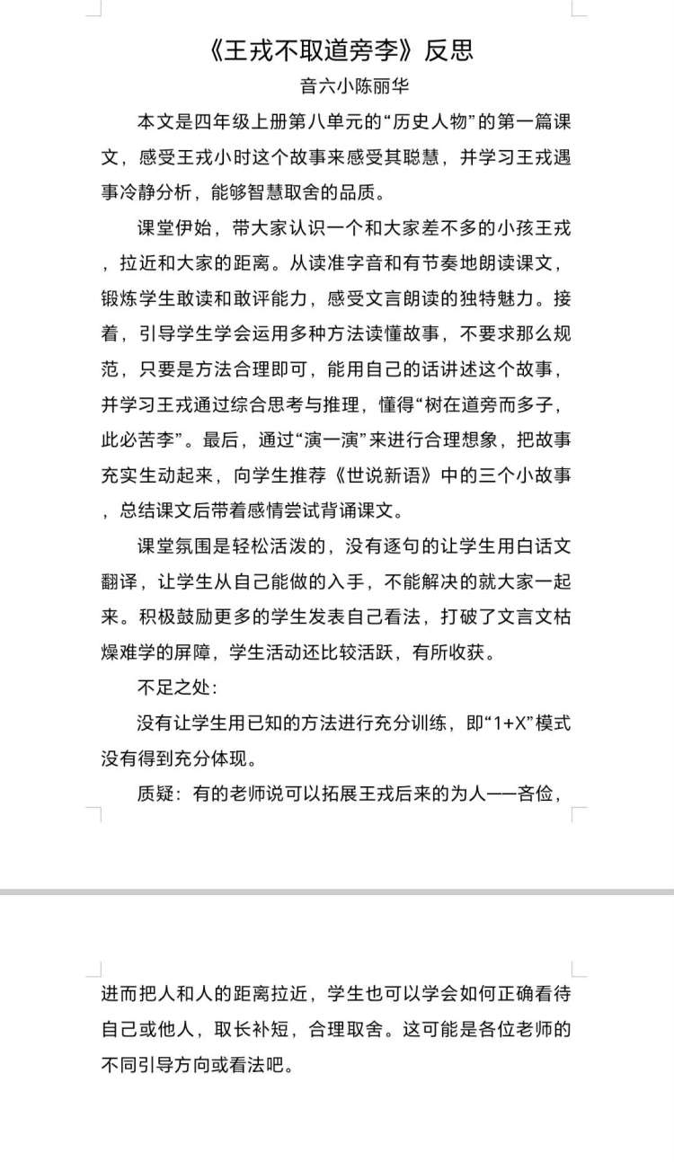
本次研讨活动切实有效地促进了学校教师课堂教学水平地提升和课堂教学研究的深入开展。“践行新课标，探索新课堂”才刚刚开始，未来仍是任重而道远，唯有不断努力，携手前行，不断反思总结，才能为新课堂赋能，助力学生核心素养的发展。

